KAKO PRAVILNO LOČUJEMO ODPADKE??

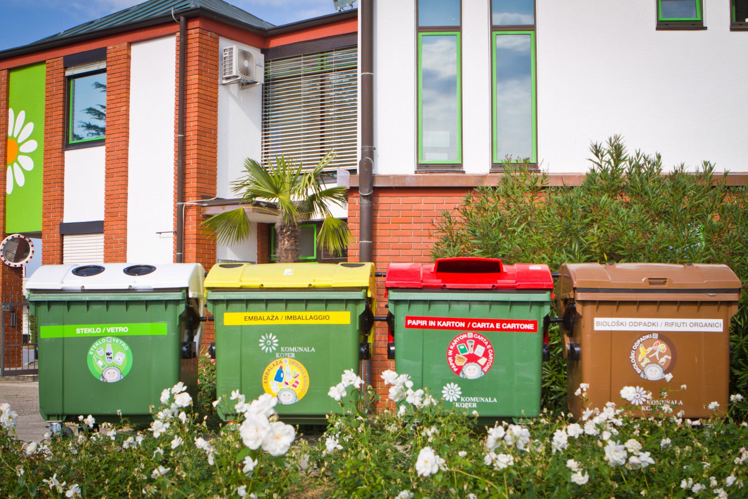

Ekološki otok je namensko označen prostor, kjer stojijo skupine zabojnikov za ločeno zbiranje odpadkov. Namenjeni so zbiranju odpadkov, ki se jih lahko reciklira. Na ekološkem otoku stojijo zabojniki za embalažo, papir in steklo ter zabojnik za biološke odpadke.

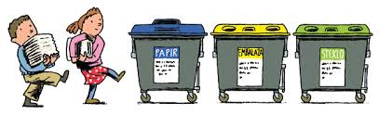

EMBALAŽA
DA | NE
- Plastenke pijač in živil  - Plastični kozarci in lončki  - Plastične vrečke in folije  - Kartonska embalaža za tekoča živila npr. embalaža mleka in sadnih sokov  - Pločevinke živil in pijač  - plastična embalaža nenevarnih kemikalij (ustrezno spraznjena)  - kovinska embalaža barv (ustrezno spraznjena) | - Plastična embalaža nevarnih snovi ali njihovi ostanki (motorna in druge vrste mineralnih olj, sredstva za zaščito rastlin - pesticidi, barve laki, redčila ipd.)  - Kosovni plastični predmeti (otroške igrače, polomljeni plastični stoli ipd.)

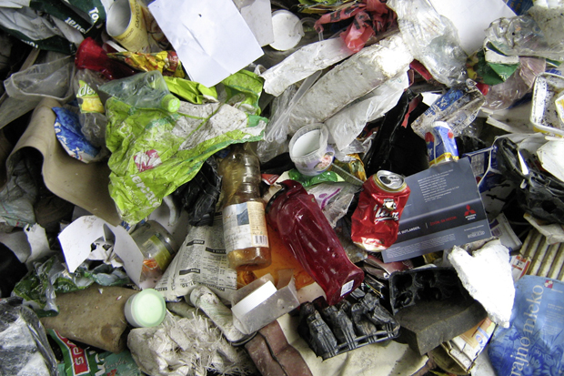

Oglej si vse o reciklaži odpadne embalaže (video):
https://www.youtube.com/watch?v=QAUpA1ZLzsg&feature=channel&list=UL

PAPIR
DA | NE
- Kartonska embalaža in lepenka  - Ovojni papir in papirnate nakupovalne vrečke  - Časopisi, revije, zvezki, knjige  - Prospekti, katalogi  - Pisemske ovojnice, pisarniški papir | - Kartonska embalaža za tekoča živila (npr. med papir se ne odvrže Tetra Pak embalaže mleka)  - Z živili pomazana ali prepojena (jedilno olje, druge tekočine in ostanki živil) papirnata in kartonska embalaža (pladnji, kozarci in skodelice za enkratno uporabo, embalaža globoko zmrznjenih živil ter jedi ipd.)  - Ovitek od čokolade  - Samokopirni, povoščeni in plastificiran papir  - Celofan  - Natron vreče lepil, cementa, apna, krmil ipd. sipkih izdelkov  - Tapete  - Higienski papir (papirnate brisače, prtički robčki ipd.)

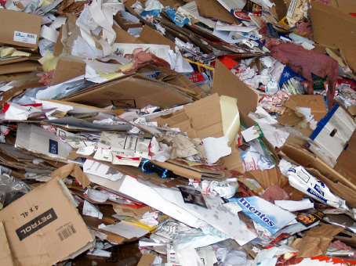

STEKLO
DA | NE
- Steklenice in stekleničke živil, pijač, kozmetike in zdravil  - Kozarci vloženih živil  - Druga steklena embalaža | - Okensko, avtomobilsko in drugo ravno steklo  - Ogledala, kristalno in ekransko steklo  - Steklo svetil (steklo neonskih, halogenskih in žarilnih žarnic, stekleni senčniki svetil)  - Pleksi steklo, karbonsko steklo in druge vrste stekla iz umetnih mas  - Laboratorijsko in drugo ognjevarno steklo, keramika, kamenje ipd.
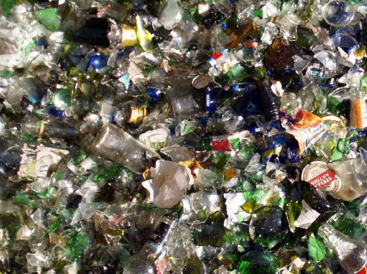

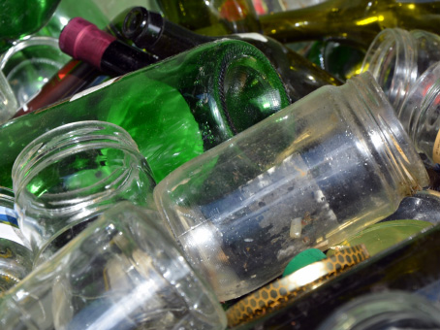

BIOLOŠKI ODPADKI
DA | NE
kuhinjski odpadki  - zelenjavni odpadki  - olupki in ostanki sadja  - kavna usedlina  - kavni filtri in čajne vrečke  - netekoči ostanki hrane  - jajčne lupine  - pokvarjeni prehrambni izdelki  - papirnate vrečke in robčki  - moker časopisni papir  vrtni odpadki  - rože  - plevel  - pokošena trava  - slama  - veje  - listje  - stara zemlja lončnic | - olja in maščobe (odpadno jedilno olje, ...)  - cigaretni ogorki  - tekoči ostanki hrane  - ostanki mesa in kosti  - iztrebki domačih živali  - higienski papir in plenice  - plevel, ki semeni  - pepel

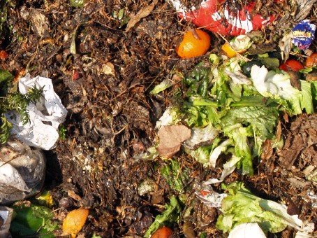

Oglej si vse o reciklaži bioloških odpadkov (video):
https://www.youtube.com/watch?v=Ml18IwbGaW4&feature=channel&list=UL

